Martes
20
de septiembre

Sexto de Primaria
Lengua Materna

Preguntas abiertas y cerradas

Aprendizaje esperado: identifica distintos formatos de preguntas en exámenes y cuestionarios.

Énfasis: identificar las propiedades del lenguaje en diversas situaciones comunicativas: Explicar diferentes formatos de preguntas.

¿Qué vamos a aprender?

Aprenderás a identificar distintos formatos de preguntas en exámenes y cuestionarios.

Las preguntas pueden emplearse, incluso, como medio para la expresión poética; en ese sentido, las palabras empleadas y la redacción tienen que ser muy precisas.

Para explorar más, consulta tu libro de texto de Español de 6º, se explica el tema a partir de la página 9:

https://libros.conaliteg.gob.mx/20/P6ESA.htm?#page/9

¿Qué hacemos?

A continuación, te presentamos algunos datos de la sesión anterior sobre los tipos de preguntas y también te invitamos a realizar algunos ejercicios que fortalecerán tus habilidades para hacer y responder mediante distinto tipo de preguntas.

Recordemos algunos de los principales tipos de preguntas y exámenes, con el objetivo de profundizar en ciertos aspectos de cada uno.

Varios de los tipos de preguntas más comunes son:

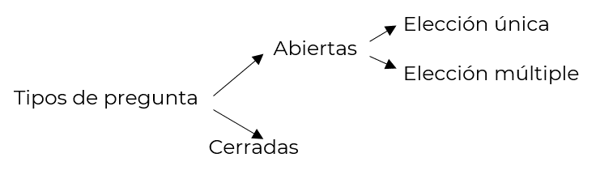

Observa en la siguiente tabla las características principales de las preguntas abiertas y cerradas:

Tipos de pregunta | Características principales
Abiertas | Se emplean cuando existen muchas posibilidades de respuesta; por eso resulta complejo contestarlas, sistematizarlas y analizarlas.
Cerradas | Se usan cuando las posibilidades para responder son limitadas; por ello la persona que contesta esta clase de pregunta debe elegir entre varias opciones específicas. En ese sentido, las preguntas cerradas buscan una respuesta precisa que puede ser de elección única (sí o no) o múltiple.

El reto de hoy:

Escribe con tus propias palabras las definiciones de preguntas abiertas y cerradas.

Anotar en su cuaderno ejemplos de preguntas relacionadas con los temas de sexto año, en función de cada tipo de cuestionario: abiertas y cerradas.

Tipo de cuestionario | Ejemplos de pregunta
Preguntas abiertas
Preguntas cerradas | Elección única
 | Elección múltiple

Por último, escribe las conclusiones en tu cuaderno:

- ¿Qué logros y dificultades encontraste en la elaboración de las preguntas que deben estar en un cuestionario?

- ¿De qué crees que depende el tipo de preguntas que te hacen en cada examen?

Si en tu casa hay otros libros relacionados con el tema, consúltalos. Así podrás saber más. Si no cuentas con estos materiales no te preocupes. En cualquier caso, platica con tu familia sobre lo que aprendiste, seguro les parecerá interesante.

¡Buen trabajo!

Gracias por tu esfuerzo.

Para saber más:

Consulta los libros de texto en la siguiente liga.
https://www.conaliteg.sep.gob.mx/primaria.html

